实验一：Java Web 入门

实验内容：
（一）必做。
- 熟悉MyEclipse环境，在软件下绑定JDK和Tomcat，新建项目并运行；（必做）
- 在MyEclipse环境下新建一个项目取名为Webtest+学号（必做）
  - 并在其下创建一个JSP程序，并在IE下运行
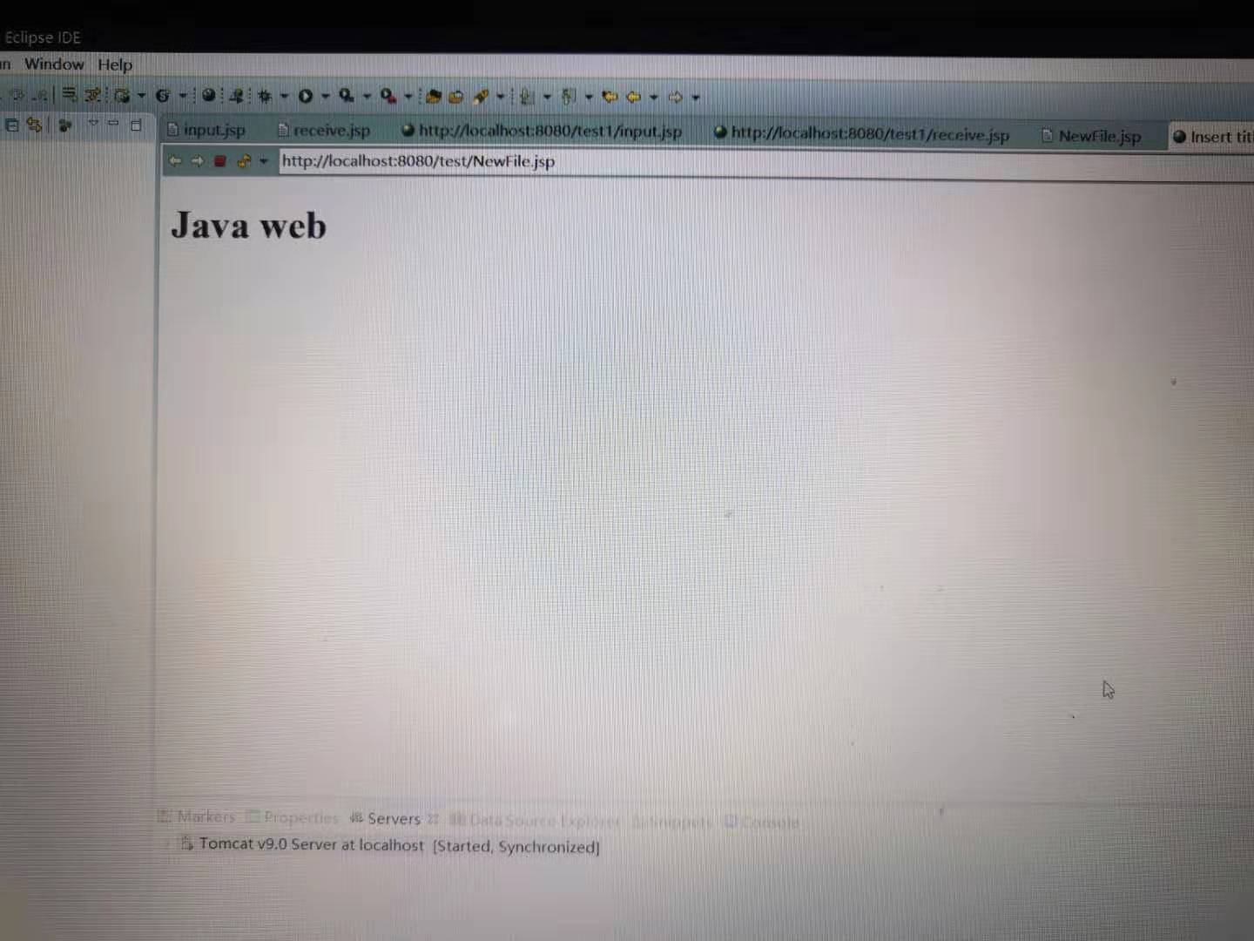
  - 将test1中的例题input.jsp、receive.jsp内容拷入项目中。并运行访问该JSP页面；

<%@ page contentType="text/html;charset=utf-8" %>
<html><body bgcolor=cyan>
<font size=8> <a href="index.jsp">回到首页</a>
<% request.setCharacterEncoding("utf-8");
String yourName=request.getParameter("name");
String yourSex=request.getParameter("R");
String secretMess=request.getParameter("secret");
String personName[]=request.getParameterValues("superstar");
out.println("<p>您的姓名:"+yourName+"<p>");
out.println("<p>您的性别:"+yourSex+"<p>");
out.println("<p>您喜欢的歌手:");
if(personName==null){
out.print("一个都不喜欢");
}
else{
for(int k=0;k<personName.length;k++){
out.println(" "+personName[k]);
} }
out.println("<p> hidden提交的值："+secretMess); %>
<p>姓名: ${param.name}</font></body></html>

<%@ page contentType="text/html;charset=utf-8" %>
<html><body bgcolor=cyan><font size =8>
<form action = "receive.jsp" method=post name =form>
<p>请输入下列信息：
<br>请输入您的姓名：<input type="text" name="name value="张三"></br>
<br>选择性别:<input type = "radio" name="R" value="男" check="d">男
<input type = "radio" name="R" value="女">女
</br>
<br>选择您喜欢的歌手：
<input type = "checkbox" name="superstar" value="张歌手">张歌手
<input type = "checkbox" name="superstar" value="李歌手" >李歌手
<input type = "checkbox" name="superstar" value="刘歌手" >刘歌手
<input type = "checkbox" name="superstar" value="王歌手" >王歌手
<br>
<input type = "hidden" value="这是隐藏信息" name="secret">
<input type = "submit" value="提交" name="submit">
</form>
</font></body></html>

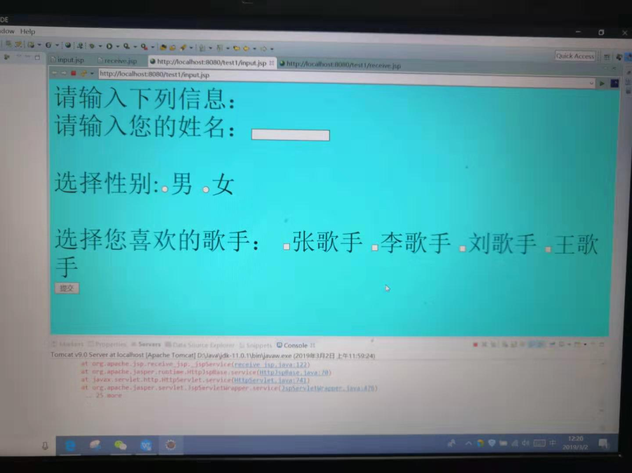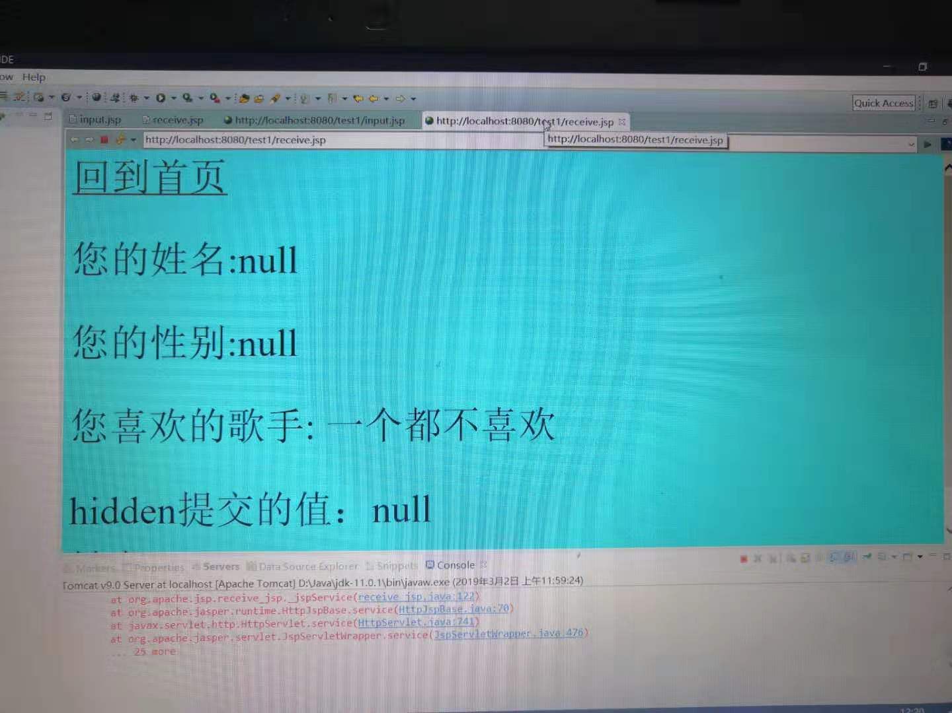
请将各题实验运行成功的界面截图放至于实验报告中。

